**PROJECT X ZELFEVALUATIE VERSLAG**

**JURIAN ANDRIESSEN**

**1044432**

Ik ben samen met mijn medestudent; Tom de Jonge, aan een project gaan werken genaamd: Project X: The quest for Joey’s balls. Dit spel is toegewijd aan een zeeotter genaamd [Joey](https://www.youtube.com/watch?v=pbQydtToErU).

**Het begin**

Het maken van het spel begon voor mij met de planning. Omdat ik een verhaallijn vroeger heb geschreven met mijn broer en een vriend van hem hadden we al een hele fantasiewereld voor ons klaar liggen. Persoonlijk had ik er veel zin in omdat ik ook zo terug kon kijken naar het verhaal wat ik destijds had geschreven. De planning van het spel begon eigenlijk door te kijken wat het spel nodig moet hebben om goedgekeurd te worden. Daaruit ben ik een flowchart van het spel gaan maken in draw.io. Hiermee was de fundering gelegd van het spel.

**Het developen van het spel**

Nadat we de flowchart hadden gemaakt kwam ik met het idee om zelf de dialoog te doen van het spel en Tom de puzzelstukken die we verzonnen hadden. Ik kwam al snel op het idee om de dialoog stukken op te slaan in de taal JSON. Ik had hiervoor gekozen omdat het een soort lokale database is die je makkelijk kan aanpassen indien nodig is. Zelf heb ik al aardig wat ervaring met JSON dus ik wist precies wat ik wel en wat ik niet kon doen. Nadat ik de dialoog had geschreven ging ik aan de slag met het eerste level programmeren. Dit ging goed tot ik een fout in mijn JSON bestand had gevonden, namelijk; een array van antwoorden gemaakt in een array van vragen. Dit ging niet en ik had in overleg met de docent (meneer Reijnhoudt) besloten dat ik beter van elke vraag een object kon maken waardoor het er zo uit kwam te zien:

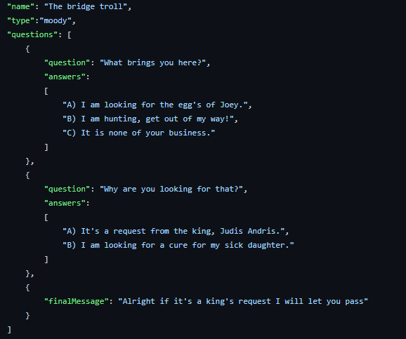

Nadat mijn test code succesvol had gerund kon ik dit implementeren bij elk level. Ik was op vrijdag klaar met het laatste level. Nadat ik klaar was met het laatste level moest ik wachten op de imports van de puzzles van Tom. In de tussentijd heb ik een moraal systeem erin verwerkt en wat bugs opgelost. Nadat de import bij Tom niet lukte heb ik zijn taak overgenomen om de bestanden aan elkaar te linken. Hiermee was de game klaar.

**Conclusie**

Persoonlijk denk ik dat ik beter had moeten kijken naar hoe een dialoog JSON bestand in elkaar gezet wordt bij andere games en of hoe het anders had gekund bijvoorbeeld met een MySQL database. Ik had misschien ook een betere planning kunnen maken waardoor het voor mij duidelijker was wie wat deed en geen locaties 2 keer benoemen voor verwarring tussen mijn teamgenoten en mij.

Ik ben uiteindelijk blij met het product wat we hebben opgeleverd.